הערה בקינטיקה
שלב קובע קצב נקבע לפי מצב המעבר הכי גבוה באנרגיה.
יש להבדיל בין קבוע קצב (k) לקצב (rate).
לשלב ראשון יש אנרגיית אקטיבציה גבוהה יותר –קבוע קצב יותר קטן-A-B
לשלב שני יש אנרגיית אקטיבציה קטנה יותר- קבוע קצב גדול יותר-B-C
מצב מעבר בעל אנרגייה גבוהה, יש בשלב השני- B-C- לכן זה השלב הקובע מהירות
השלב השני קובע מהירות, מאחר ש-B נמצא באנרגיה גבוהה מ- A. ולכן ריכוזו נמוך יותר.
לכן הקצב של השלב השני ( ריכוז B כפול קבוע הקצב) יותר קטן מהשלב הראשון ( ריכוז A כפול קבוע הקצב)
יש להסתכל על המכפלה, ריכוז יכול לשנות אותה.

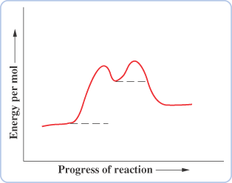
C
B

A

